第7章作业
姓名 | 芦思瑶
学号 | 11920232202561
班级 | 2班

以下为布置的教材的习题，先写题目再写答案。可能会有同学说题目不是教材现成的，有必要再写一遍吗？我的答案是非常有必要，因为你在抄写题目的时候就需要思考如何答题，这个过程对加深理解掌握知识点和技能是很有帮助的。
第7章：
1. 试述数据库设计过程。
答：
（1.需求分析过程
（2.概念结构设计
（3.逻辑结构设计
（4.数据库物理设计
（5.数据库实施
（6.数据库运行和维护
2. 试述数据库设计过程中形成的数据库模式。
答：
（1.在概念设计阶段形成E-R图；
（2.在逻辑设计阶段将E-R图转换成具体的数据库产品支持的数据模型，如关系模型，形成数据库逻辑模式，然后在基本表的基础上再建立必要的视图 (view），形成数据的外模式；
（3.在物理设计阶段，根据 DBMS 特点和处理的需要，进行物理存储安排，建立索引，形成数据库内模式。
3. 需求分析阶段的设计目标是什么? 调查的内容是什么?
答：
需求分析阶段的设计目标是通过详细调查现实世界要处理的对象,充分了解原系统工作概况,明确用户的各种需求,然后在此基础上确定新系统的功能。
调查的内容是数据"和”处理" ,信息要求；处理要求；安全性与完整性要求。
4. 需求分析阶段得到的数据字典的内容和作用是什么?
答：
内容: 通常名括数据项、数据结称、数据流、数据存储和处理过程；
作用: 数据字典是关于数据库中的数据的描述。
5. 什么是数据库的概念结构？
答：
概念结构是信息世界的结构,即概念模型。
6. 定义并解释概念模型中以下术语：实体,实体型,实体集,属性,码,实体-联系图(E-R 图)
答：
实体:客观存在并可以相互区分的事物叫实体。
实体型:具有相同属性的实体具有相同的特征和性质,用实体名及其属性名集合来抽象和刻画同类实体称为实体型。
实体集:同型实体的集合称为实体集。
属性:实体所具有的某一特性,一个实体可由若干个属性来刻画。码:唯一标识实体的属性集称为码。
码:唯一标识实体的属性集称为码。
实体-联系图(E-R图):描述实体型、属性和联系的一种方法。
7. 学校中有若干系，每个系有若干班级和教研室，每个教研室有若干教员，其中有的教授和副教授每人各带若干研究生；每个班有若干学生，每个学生选修若干课程，每门课可由若干学生选修。请用 E-R 图画出此学校的概念模型。
答：
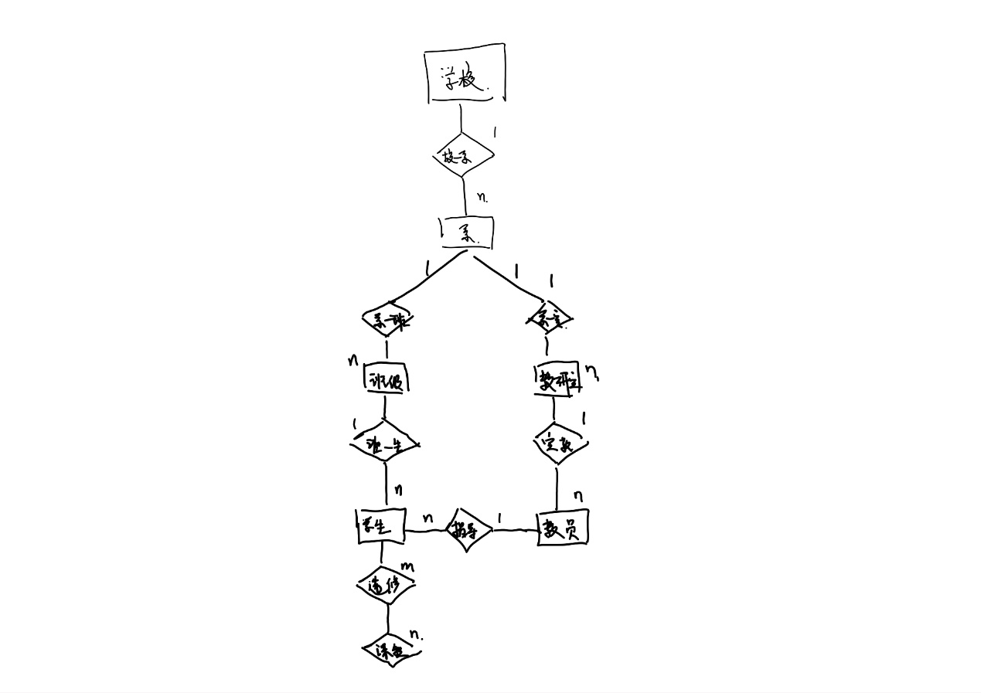
8. 某工厂生产若干产品，每种产品由不同的零件组成，有的零件可用在不同的产品上。这些零件由不同的原材料制成，不同零件所用的材料可以相同。这些零件按所属的不同产品分别放在仓库中，原材料按照类别放在若干仓库中。请用E-R图画出此工厂产品、零件、材料、仓库的概念模型。
答：
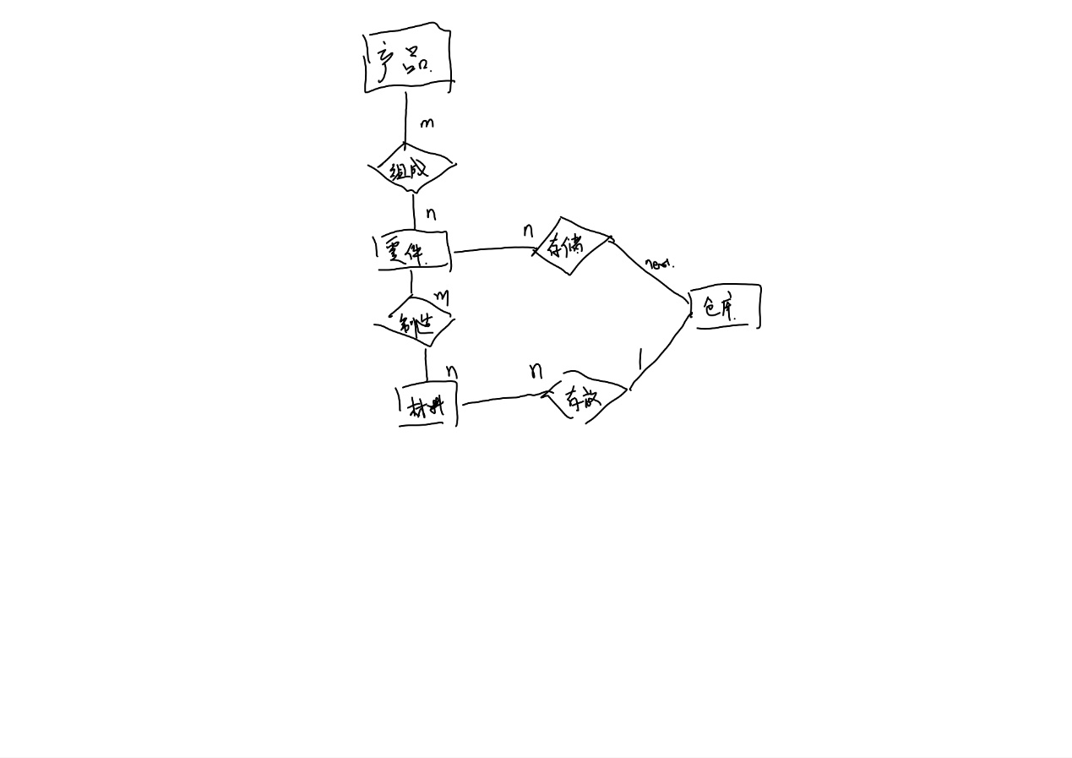
9. 某医院的住院管理系信息系统需要下述信息：
科室：科室名，科室地址，科室电话
病房：病房号，床位号，科室名
医生：工作证号，姓名，职称，科室名，性别，年龄
住院病人：姓名，性别，身份证号
其中，一个科室可以有多位医生，有且仅有一个科室主任领导其他医生，一个医生只属于一个科室。一个病房只属于一个科室，一个科室有多个病房，一个病房只属于一个科室。一个医生可以负责治疗多位住院病人，一位住院病人可以同时由多名医生诊治，其中有一位为主治医师。
请用E-R图描述该住院管理信息系统的概念模型。
答：
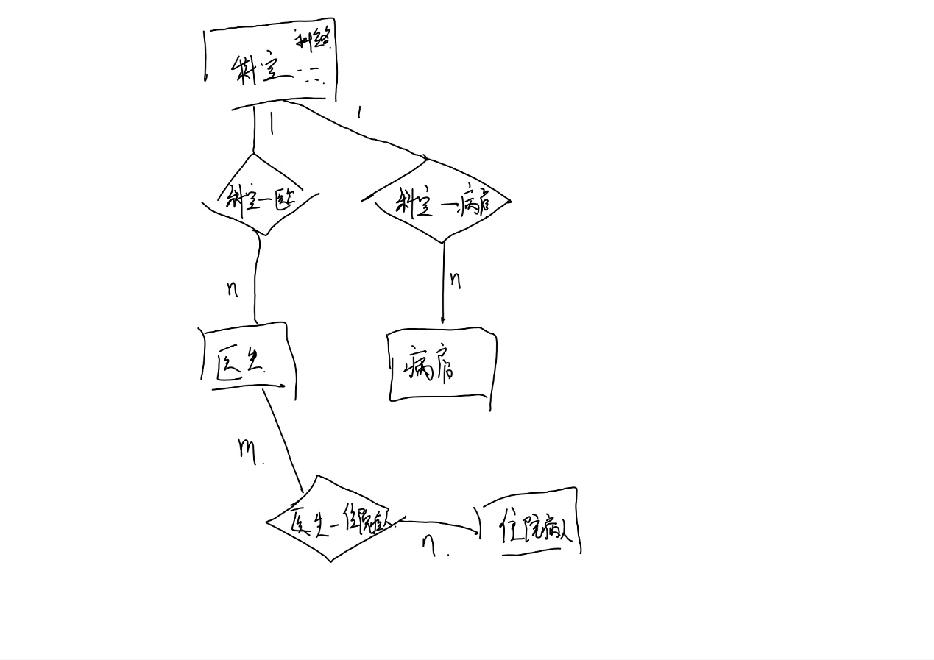
10. 什么是数据库的逻辑结构设计？试述其设计步骤。
答：
(1.数据库的逻辑结构设计就是把概念结构设计阶段设计好的基本E-R图转换为与选用的DBMS产品所支持的数据模型相符合的逻辑结构。
(2.设计步骤:
将概念结构转换为关系模型
对数据模型进行优化。
11. 试把习题 7 和习题 8 中的下E-R图转换为关系模型。
答：
7：
系（系号，系名，学校名）
班级（班号，班名，系号）
教研室（教研室号，教研室名，系号）
教员（教员号，姓名，职务，教研室号）
学生（学号，姓名，班号，学历，指导教师编号）
课程（课程号，课程名）
学生-课程（学号，课程号，成绩）
8：
产品（产品号，产品名，工厂名）
零件（零件号，零件名，产品号，仓库号，存放量）
材料（材料号，材料名，类别，仓库号，存放量）
仓库（仓库号，仓库名）
产品-零件（产品号，零件号，零件使用数量）
零件-材料（零件号，材料号，材料使用数量）
12. 试用规范化理论中有关范式的概念分析习题 7 中所设计的关系模型中各个关系模 式的候选码 ,它们属于第几范式? 会产生什么更新异常?
答：
各个关系模式都只有一个码，且都是唯一的决定因素，所以属于BCNF，不会发生更新异常.
13. 规范化理论对数据库设计有什么指导意义?
答：
(1.减少数据冗余
(2.提高数据一致性
(3.提高查询效率
14. 试述数据库物理设计的内容和步骤。
答：
(1.需求分析
(2.概念结构设计
(3.逻辑结构设计
(4.数据库物理设计
(5.数据库的实施
(6.数据库运行与维护
15. 数据输入在实施阶段的重要性是什么?如何保证输入数据的正确性?
答：
数据输入在实施阶段的重要性主要体现在以下几个方面：
1. 数据准确性
2. 数据完整性
3. 数据一致性
保证输入数据的正确性:
1. 数据验证和校验
2. 强制性字段和约束条件
3. 数据预处理和清洗
4. 用户培训和意识提升
5. 审核和审查机制
16. 什么是数据库的再组织和重构造? 为什么要进行数据库的再组织和重构造?
答：
数据库的再组织：按原设计要求重新安排存储位置、回收垃圾、减少指针链等，以提高系统性能。
原因：由于记录不断增、删、改，会使数据库的物理存储情况变坏，降低了数据的存取效率，数据库性能下降，这时 DBA 就要对数据库进行重组织。

这是最后一页，用于贴上手绘（可以用触笔在平板上手绘）的导图。图中内容包括知识点和技能。技能最好能给出具体的小例（如果限于纸张面积没法写到纸面，但至少自己要知道例子）。
